Развитие функциональности системы оперативного управления работами (СОУР)
для нужд сегментов ПАО «Россети Центр и Приволжье» и ПАО «Россети Центр»
Этап 2

Разрешительные документы. Корректировка смены статусов

Оглавление
1 Общее описание 3
2 Прототип 4
2.1 Прототип. Веб-приложение. РД. Смена статусов 4
3 Карта пользовательских историй 5
3.1 Выдать РД без проверки диспетчером 5
3.1.1 Изменения Бэкенд 5
3.1.2 Изменения Фронт 6
3.1.3 Как работает функциональность, с указанием атрибутов, которые задействованы 6
3.1.4 Кому доступна функциональность. 7
3.1.5 Ограничения: описание того, при каких условиях функциональность не доступна 7
3.1.6 Сценарии 8

- Общее описание
Суть описываемого изменения – дать возможность пользователю перевести разрешительный документ типов Распоряжение, Поручение и Работы по перечню из статуса «Планирование» в статус «Выдан» нажатием одной кнопки, чтобы автоматически пропустить этап проверки РД.
При этом частично изменяется статусная модель разрешительных документов, но только в части особенностей перехода разрешительных документов типов Распоряжение, Поручение и Работы по перечню между статусами от «Планирование» до «Выдан» (Рисунок 1). Пользователь, находясь в РД в статусе «Планирование» однократно нажимает кнопку Выдать и при этом данное РД автоматически последовательно переходит сначала в статус «Передан на проверку», затем в «Проверен», а затем в статус «Выдан».
При этом текущий состав валидаций при переходе между статусами не изменяется.
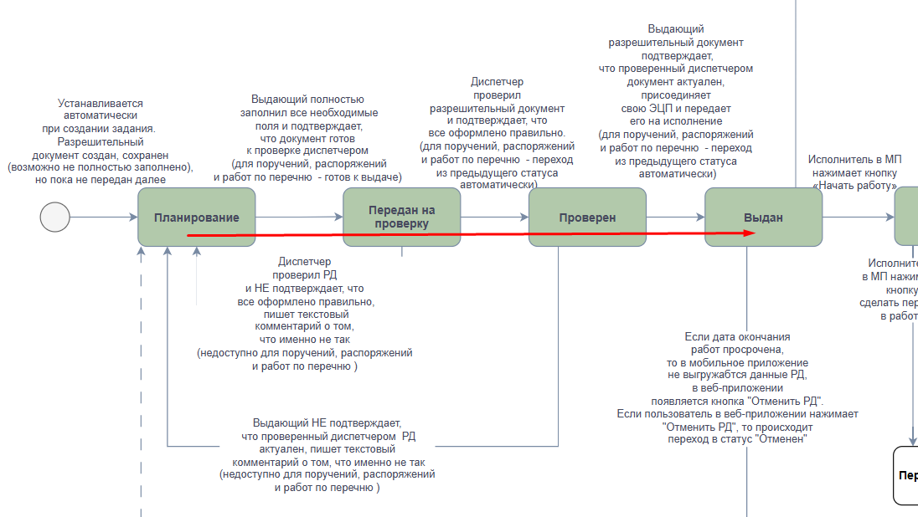
Рисунок 1 - Фрагмент статусной модели РД с описанием особенностей
перехода между статусами для РД
с типом Распоряжение, Поручение и Работы по перечню

- Прототип
  - Прототип. Веб-приложение. РД. Смена статусов
Прототип экрана веб-приложения с кнопками смены статусов практически не изменяется по сравнению с уже реализуемым (см. рисунки 2- 3). Изменения затрагивают только наименование кнопки и переход к следующему экрану.
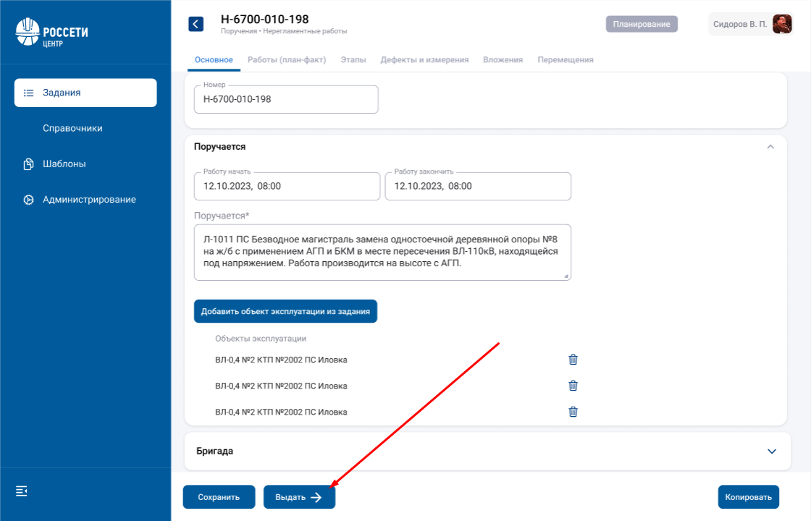
Рисунок 2 – Прототип экрана веб-приложения в котором осуществляется смена статуса
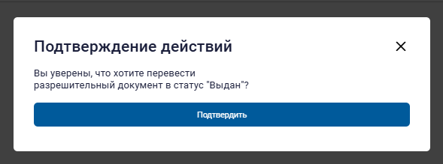
Рисунок 3 – Прототип модального окна при выдаче РД (без изменений)
- Карта пользовательских историй
Ниже в таблице 1 приведена карта пользовательских историй, связанных автоматическим переходом РД с типом Распоряжение, Поручение и Работы по перечню в статус «Выдан».
Таблица 1 – Карта пользовательских историй
№ | Заголовок | User Story
1 | Выдать РД без проверки диспетчером | Как пользователь, я хочу в веб-приложении иметь возможность перевести разрешительный документ типа Распоряжение, Поручение и Работы по перечню из статуса «Планирование» в статус «Выдан» нажатием одной кнопки, чтобы пропустить этап проверки этого РД диспетчером
  - Выдать РД без проверки диспетчером
Как пользователь, я хочу в веб-приложении иметь возможность перевести разрешительный документ типа Распоряжение, Поручение и Работы по перечню из статуса «Планирование» в статус «Выдан» нажатием одной кнопки, чтобы пропустить этап проверки этого РД диспетчером
    - Изменения Бэкенд
Для реализации функциональности автоматической смены статусов РД с типом Распоряжение, Поручение и Работы по перечню необходимо:
- БД не изменяется. Миграция данных не требуется
- Необходимо реализовать чтобы для РД с типом Распоряжение, Поручение и Работы по перечню при нажатии на кнопку смены статуса происходил автоматический последовательный переход сначала в статус «Передан на проверку», затем в «Проверен», а затем в статус «Выдан» с фиксацией параметров автоматической смены статусов в таблице history_rd (состав параметров не изменяется).
- Состав валидаций при нажатии на кнопку смены статуса ("Выдать") оставить таким же как ранее был при нажатии на кнопку "Передать на проверку". Дополнительные валидации состава бригады и сроков выполнения РД при автоматическом переходе из статуса «Передан на проверку» в «Проверен», а затем из «Проверен» в статус «Выдан» не производить, если они дублируются с только что проведенными валидациями при переходе из статуса «Планирование» в статус «На проверке».
    - Изменения Фронт
Для реализации функциональности автоматической смены статусов РД с типом Распоряжение, Поручение и Работы по перечню необходимо:
- Необходимо со стороны фронта поддержать отображение кнопки Выдать после заполнения всех полей, т.е. для РД с типом Распоряжение, Поручение и Работы по перечню переименовать кнопку смены статусов - с "Передать на проверку", на "Выдать".
- Состав валидаций перед нажатием на кнопку смены статуса ("Выдать") оставить таким же как ранее был при нажатии на кнопку "Передать на проверку". Если в РД недозаполнены обязательные поля, то кнопка перехода в следующий статус («Выдать») неактивна.
- После нажатия на кнопку смены статуса («Выдать») происходит переход к на экран с обновленным РД в статусе «Выдан» на вкладку «Основное».

    - Как работает функциональность, с указанием атрибутов, которые задействованы
- Пользователь, находясь в РД с типом Распоряжение, Поручение и Работы по перечню в статусе «Планирование» однократно нажимает кнопку смены статуса «Выдать» и при этом РД автоматически последовательно переходит сначала в статус «Передан на проверку», затем в «Проверен», а затем в статус «Выдан».
- В случае успешного перехода система переводит пользователя в окно с тем же РД в статусе «Выдан», где уже закрыта возможность редактирования данных.
- Текущий состав валидаций при нажатии на кнопку смены статуса ("Выдать") остается таким же как ранее был при нажатии на кнопку "Передать на проверку". Дополнительные валидации состава бригады и сроков выполнения РД при автоматическом переходе его из статуса «Передан на проверку» в «Проверен», а затем из «Проверен» в статус «Выдан» не производятся, если они дублируются с только что проведенными валидациями при переходе из статуса «Планирование» в статус «На проверке».
- Для создаваемого в рамках функциональности «Силы и средства» РД с типом Поручение на перебазировку, также необходимо прохождение всех стандартных валидаций для данного типа РД при автоматической смене статуса с «Планирование» на «Передано на проверку».
Дополнительные валидации (состава бригады и сроков выполнения) РД при автоматическом переходе из статуса «Передан на проверку» в «Проверен», а затем из «Проверен» в статус «Выдан» не производятся, если они дублируются с только что проведенными валидациями при переходе из статуса «Планирование» в статус «На проверке».
Если же автоматический переход между статусами проходит с задержкой по времени, то необходимо также производить стандартные валидации РД переходе из статуса «Передан на проверку» в «Проверен», а затем из «Проверен» в статус «Выдан».
    - Кому доступна функциональность.
Таблица 2 – Определение прав и ролей сотрудников, которые работают с функциональностью с привязкой к концепции ролей
Функционал | Права
Выдать РД без проверки диспетчером | Пользователь имеет права:  - Доступ через веб-приложение (access_from_web) уровня «Да»;  - Задание (tasks) уровня «Просмотр»  - Разрешительные документы(rd) уровня «Редактирование» или более.  Пользователь видит РД в соответствии с правом Видимость РД в веб-приложении (additional_rd_check_access)  Выдача РД доступна только на те орг.структуры, до которых у пользователя есть доступ в соответствии с правами (scope_global, scope_factory, scope_sub_factory).

    - Ограничения: описание того, при каких условиях функциональность не доступна
- Пользователь видит РД с типом Распоряжение, Поручение и Работы по перечню в соответствии с правом Видимость РД в веб-приложении (additional_rd_check_access)
- Выдача РД с типом Распоряжение, Поручение и Работы по перечню доступна только на те орг.структуры, до которых у пользователя есть доступ в соответствии с правами (scope_global, scope_factory, scope_sub_factory).
- Текущий состав валидаций при переходе между статусами не изменяется. Если в РД недозаполнены обязательные поля, то кнопка перехода в следующий статус («Выдать») неактивна.
    - Сценарии
Сценарий 1: Автоматический перевод РД с типом Распоряжение, Поручение и Работы по перечню в статус «Выдан»
Дано: Пользователь авторизован в системе;
И: Пользователь имеет права:
- Доступ через веб-приложение (access_from_web) уровня «Да»;
- Задание (tasks) уровня «Чтение»
- Разрешительные документы(rd) уровня «Редактирование» или более;
И: Разрешительный документ создан, полностью заполнен и находится в статусе «Планирование»
И: Пользователь видит данный РД в соответствии с правом Видимость РД в веб-приложении (additional_rd_check_access)
И: Данный РД выдан на те орг.структуры, до которых у пользователя есть доступ в соответствии с правами (scope_global, scope_factory, scope_sub_factory).
И: Пользователь открыл разрешительный документ, который собирается выдать на вкладке «Основное»
Когда: Пользователь нажимает кнопку «Выдать»
И: Во всплывающем окне подтверждает необходимость этого действия
Тогда: Система проводит валидацию получаемых данных
И: При успешной валидации система изменяет статус данного РД на «Передан на проверку», затем автоматически переводит его в статус «Проверен», а затем автоматически переводит его в статус «Выдан»
И: Система закрывает от редактирования ранее заполненные поля данного РД
И: Система возвращает пользователя на экран с обновленным РД в статусе «Выдан» на вкладку «Основное».

